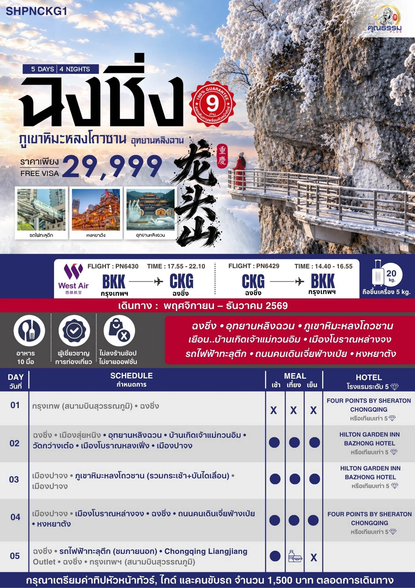
อัตราค่าบริการ (ราคาต่อท่าน)
คณะจอยทัวร์ขั้นต่ำ 9 ท่านออกเดินทางพร้อมหัวหน้าทัวร์
วันเดินทาง | ราคาทัวร์ผู้ใหญ่  พักห้องละ 2 ท่าน  (9 ท่านออกเดินทาง) | พักเดี่ยว  จ่ายเพิ่ม | ราคาทัวร์ผู้ใหญ่  ไม่รวมตั๋ว
18 – 22 พฤศจิกายน 2569 | 29,999 บาท/ท่าน | 5,000 บาท/ท่าน | 20,999 บาท/ท่าน
21 – 25 พฤศจิกายน 2569 | 29,999 บาท/ท่าน | 5,000 บาท/ท่าน | 20,999 บาท/ท่าน
25 – 29 พฤศจิกายน 2569 | 29,999 บาท/ท่าน | 5,000 บาท/ท่าน | 20,999 บาท/ท่าน
28 พฤศจิกายน – 2 ธันวาคม 2569 | 29,999 บาท/ท่าน | 5,000 บาท/ท่าน | 20,999 บาท/ท่าน
2 – 6 ธันวาคม 2569 | 29,999 บาท/ท่าน | 5,000 บาท/ท่าน | 20,999 บาท/ท่าน
5 – 9 ธันวาคม 2569 | 29,999 บาท/ท่าน | 5,000 บาท/ท่าน | 20,999 บาท/ท่าน
9 – 13 ธันวาคม 2569 | 29,999 บาท/ท่าน | 5,000 บาท/ท่าน | 20,999 บาท/ท่าน
12 – 16 ธันวาคม 2569 | 29,999 บาท/ท่าน | 5,000 บาท/ท่าน | 20,999 บาท/ท่าน
16 – 20 ธันวาคม 2569 | 29,999 บาท/ท่าน | 5,000 บาท/ท่าน | 20,999 บาท/ท่าน
19 – 23 ธันวาคม 2569 | 29,999 บาท/ท่าน | 5,000 บาท/ท่าน | 20,999 บาท/ท่าน
23 – 27 ธันวาคม 2569 | 29,999 บาท/ท่าน | 5,000 บาท/ท่าน | 20,999 บาท/ท่าน
อัตราค่าบริการ (ราคาต่อท่าน)
*** หากสายการบินมีการปรับราคาภาษีน้ำมันขึ้น ทางบริษัทฯ ขอสงวนสิทธิ์เก็บค่าภาษีน้ำมันเพิ่มตามความเป็นจริง ก่อนการเดินทาง **ราคาทัวร์นี้เช็คภาษีน้ำมัน ณ วันที่ 14 ต.ค.69**

คณะจอยทัวร์ขั้นต่ำ 9 ท่านออกเดินทางพร้อมหัวหน้าทัว

ตารางเวลาเที่ยวบิน
พีเรียดวันเดินทาง | เส้นทาง | ไฟล์ทบิน | เวลา
18 พฤศจิกายน 69  22 พฤศจิกายน 69 | กรุงเทพ (BKK) – ฉงชิ่ง (CKG)  ฉงชิ่ง (CKG) – กรุงเทพ (BKK) | PN6430  PN6429 | 17.55 – 22.10  14.40 – 16.55
21 พฤศจิกายน 69  25 พฤศจิกายน 69 | กรุงเทพ (BKK) – ฉงชิ่ง (CKG)  ฉงชิ่ง (CKG) – กรุงเทพ (BKK) | PN6430  PN6429 | 17.25 – 22.00  14.40 – 16.55
25 พฤศจิกายน 69  29 พฤศจิกายน 69 | กรุงเทพ (BKK) – ฉงชิ่ง (CKG)  ฉงชิ่ง (CKG) – กรุงเทพ (BKK) | PN6430  PN6429 | 17.55 – 22.10  14.40 – 16.55
28 พฤศจิกายน 69  2 ธันวาคม 69 | กรุงเทพ (BKK) – ฉงชิ่ง (CKG)  ฉงชิ่ง (CKG) – กรุงเทพ (BKK) | PN6430  PN6429 | 17.25 – 22.00  14.40 – 16.55
2 ธันวาคม 69  6 ธันวาคม 69 | กรุงเทพ (BKK) – ฉงชิ่ง (CKG)  ฉงชิ่ง (CKG) – กรุงเทพ (BKK) | PN6430  PN6429 | 17.55 – 22.10  14.40 – 16.55
5 ธันวาคม 69  9 ธันวาคม 69 | กรุงเทพ (BKK) – ฉงชิ่ง (CKG)  ฉงชิ่ง (CKG) – กรุงเทพ (BKK) | PN6430  PN6429 | 17.25 – 22.00  14.40 – 16.55
9 ธันวาคม 69  13 ธันวาคม 69 | กรุงเทพ (BKK) – ฉงชิ่ง (CKG)  ฉงชิ่ง (CKG) – กรุงเทพ (BKK) | PN6430  PN6429 | 17.55 – 22.10  14.40 – 16.55
12 ธันวาคม 69  16 ธันวาคม 69 | กรุงเทพ (BKK) – ฉงชิ่ง (CKG)  ฉงชิ่ง (CKG) – กรุงเทพ (BKK) | PN6430  PN6429 | 17.25 – 22.00  14.40 – 16.55
16 ธันวาคม 69  20 ธันวาคม 69 | กรุงเทพ (BKK) – ฉงชิ่ง (CKG)  ฉงชิ่ง (CKG) – กรุงเทพ (BKK) | PN6430  PN6429 | 17.55 – 22.10  14.40 – 16.55
19 ธันวาคม 69  23 ธันวาคม 69 | กรุงเทพ (BKK) – ฉงชิ่ง (CKG)  ฉงชิ่ง (CKG) – กรุงเทพ (BKK) | PN6430  PN6429 | 17.25 – 22.00  14.40 – 16.55
23 ธันวาคม 69  27 ธันวาคม 69 | กรุงเทพ (BKK) – ฉงชิ่ง (CKG)  ฉงชิ่ง (CKG) – กรุงเทพ (BKK) | PN6430  PN6429 | 17.55 – 22.10  14.40 – 16.55

โปรแกรมการเดินทาง
วันแรก กรุงเทพ (สนามบินสุวรรณภูมิ) • ฉงชิ่ง (PN6430:17.55-22.10)

14.00 น. คณะพร้อมกันที่ สนามบินสุวรรณภูมิ ณ อาคารผู้โดยสารขาออก (ระหว่างประเทศ) ชั้น 4 ประตู 9-10 บริเวณ ISLAND – S สายการบิน WEST AIR AIRLINE (PN) โดยมีเจ้าหน้าที่จากทางบริษัทฯ คอยต้อนรับ และอำนวยความสะดวกแด่ท่านก่อนออกเดินทาง
17.55 น. เหินฟ้าสู่ ฉงชิ่ง โดยสายการบิน WEST AIR AIRLINE เที่ยวบินที่ PN6430
(ไม่มีบริการอาหารและเครื่องดื่มบนเครื่อง)
โปรดทราบ: เที่ยวบินนี้เป็นเที่ยวบินเช่าเหมาลำ มีข้อจำกัดดังนี้
การจัดที่นั่งเป็นแบบสุ่มเลือก (Random) ตามกฏของสายการบิน ที่นั่งอาจจะไม่ได้นั่งติดกันและไม่ สามารถเลือกหรือซื้อที่นั่งบนเครื่องบินได้บนเครื่องไม่มีบริการอาหารร้อน หากท่านสนใจสามารถ
เลือกซื้อ Snacks / เครื่องดื่ม ตามเมนู โดยชำระบนเครื่องได้เลย
(ทางบริษัทไม่สามารถจองล่วงหน้าได้)
กรณีผลแ
กรณีผู้เดินทาง ต้องการขอวีลแชร์กรุณาแจ้งความประสงค์ กับเจ้าหน้าที่หน้าเคาน์เตอร์เช็คอิน ณ วันเดินทาง ทั้งนี้มีค่าใช้จ่ายเพิ่มเติมจากทางสายการบิน
หมายเหตุ: การขอวีลแชร์ ไม่สามารถทำการจองล่วงหน้าได้ ต้องเเจ้งกับเคาน์เตอร์สายการบิน
ในวันเช็คอินเท่านั้น!!
**การโหลดวีลแชร์ ถือว่าท่านมีสัมภาระ เพิ่ม เกินกว่าที่สายการบินกำหนด ต้องเสียค่าใช้จ่ายเพิ่มเติม **

22.10 น. เดินทางถึง สนามบินเมืองฉงชิ่ง ตั้งอยู่ภาคตะวันตกของประเทศจีน ทั้งเป็นมหานครที่ใหญ่ที่สุดของประเทศจีน และเป็นศูนย์กลางของการคมนาคมทางบก ทางน้ำ จากนั้นนำท่านผ่านพิธีการตรวจคนเข้าเมืองและรับสัมภาระเรียบร้อยแล้ว นำท่านเดินทางสู่โรงแรมที่พัก
พักที่ FOUR POINTS BY SHERATON CHONGQING HOTEL หรือเทียบเท่าระดับ 5
วันที่สอง ฉงชิ่ง • เมืองสุ่ยหนิง • อุทยานหลิงฉวน • บ้านเกิดเจ้าแม่กวนอิม • วัดกว่างเต๋อ • เมืองโบราณหลงเฟิ่ง •
เมืองปาจง
าเคาน์เตอร์เช็คอิน ณ

เช้า รับประทานอาหารเช้า ณ ห้องอาหารโรงแรม
นำท่านเดินทางสู่ เมืองสุ่ยหนิง (ใช้เวลาเดินทางประมาณ 2.30 ชั่วโมง) เมืองสุ่ยหนิงตั้งอยู่ในมณฑลเสฉวน ทางตะวันตกเฉียงใต้ของประเทศจีน เป็นเมืองที่มีชื่อเสียงด้านวัฒนธรรมและการท่องเที่ยวเชิงพุทธศาสนา
จากนั้นนำท่านสู่ อุทยานหลิงฉวน สถานที่ท่องเที่ยวสำคัญที่เกี่ยวข้องกับความศรัทธาต่อพระโพธิสัตว์กวนอิม หรือเจ้าแม่กวนอิม ได้รับการขนานนามว่าเป็น “บ้านเกิดเจ้าแม่กวนอิม” ให้ท่านสักการะ สัมผัสวัฒนธรรมทางพุทธศาสนา ชมสถาปัตยกรรมจีนโบราณ และบรรยากาศอันสงบร่มรื่น

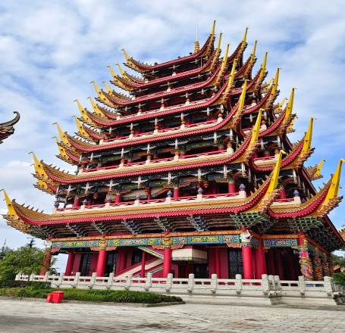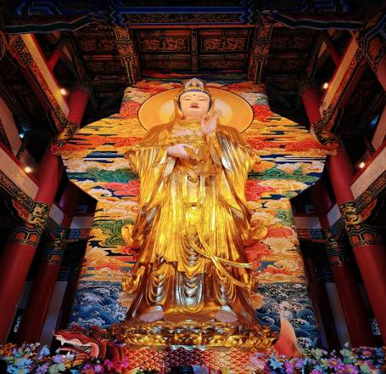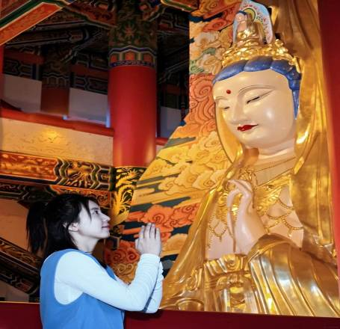

และนำท่านสู่ วัดกว่างเต๋อ วัดพุทธเก่าแก่ที่มีชื่อเสียงของเมืองสุ่ยหนิง เป็นศูนย์รวมความศรัทธาของชาวพุทธ โดดเด่นด้วยสถาปัตยกรรมแบบจีนดั้งเดิม ภายในมีอาคารและสิ่งก่อสร้างทางศาสนาที่สะท้อนถึงประวัติศาสตร์และวัฒนธรรมพุทธศาสนา ให้ท่านได้สักการะสิ่งศักดิ์สิทธิ์ และสัมผัสบรรยากาศแห่งความสงบ
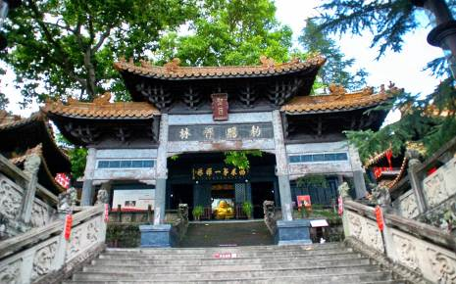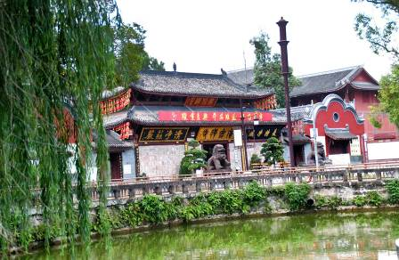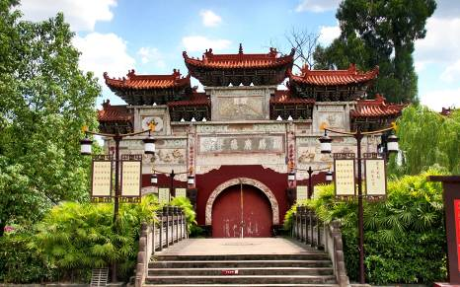

เที่ยง รับประทานอาหารกลางวัน เมนู...อาหารกวางตุ้ง
บ่าย นำท่านเที่ยวชม เมืองโบราณหลงเฟิ่ง เมืองเก่าที่มีเสน่ห์ของเมืองสุ่ยหนิง เพลิดเพลินกับการเดินชมสถาปัตยกรรมจีนโบราณและบรรยากาศถนนสายเก่า เรียนรู้เรื่องราวความเชื่อและวัฒนธรรมท้องถิ่น พร้อมเก็บภาพความประทับใจท่ามกลางบรรยากาศแบบจีนดั้งเดิม
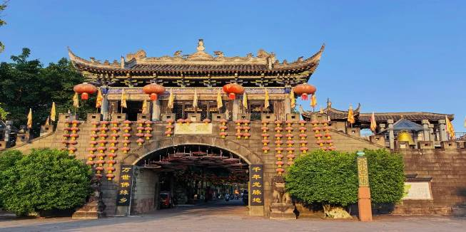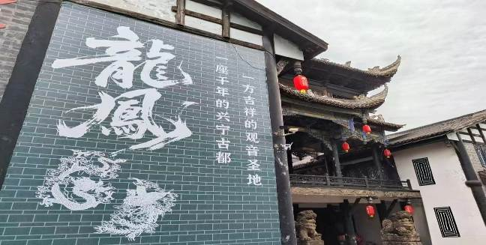

นำท่านเดินทางสู่ เมืองปาจง (ใช้เวลาเดินทางประมาณ 3 ชั่วโมง) ตั้งอยู่ทางตะวันออกเฉียงเหนือของมณฑล เสฉวนอยู่ในเทือกเขาต้าปาซานที่นี่คือเดสติเนชันระดับท็อปในเรื่อง ธรรมชาติ และ "ประวัติศาสตร์พันปี"
ค่ำ รับประทานอาหารค่ำ ณ ภัตตาคาร
พักที่ HILTON GARDEN INN BAZHONG HOTEL หรือเทียบเท่าระดับ 5
วันที่สาม เมืองปาจง • ภูเขาหิมะหลงโถวซาน (รวมกระเช้า+บันไดเลื่อน) • เมืองปาจง

เช้า รับประทานอาหารเช้า ณ ห้องอาหารโรงแรม
นำท่านเดินทางสู่ ภูเขาหิมะหลงโถวซาน (ใช้เวลาเดินทางประมาณ 2 ชั่วโมง) ภูเขาธรรมชาติที่มีชื่อเสียงด้านทัศนียภาพของทะเลหมอก ยอดเขาสูง และแนวสันเขาที่งดงาม
เที่ยง รับประทานอาหารกลางวัน ณ ภัตตาคาร
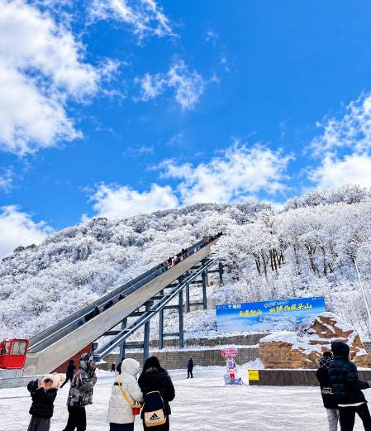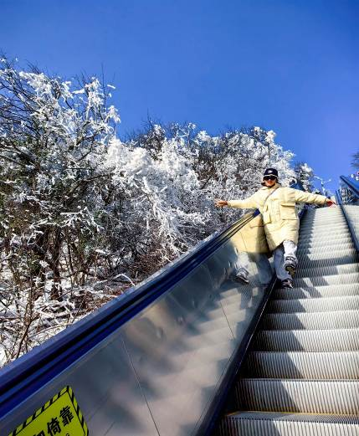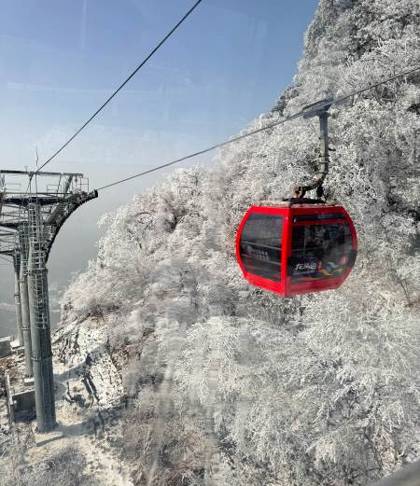บ่าย นำท่านเดินชม ภูเขาหิมะหลงโถวซาน (รวมกระเช้า+บันไดเลื่อน) ภูเขาธรรมชาติที่มีชื่อเสียงด้านทัศนียภาพของทะเลหมอก ยอดเขาสูง และแนวสันเขาที่งดงาม โดยมีจุดชมวิวบนพื้นที่สูงประมาณ 2,336 เมตรจากระดับน้ำทะเล นำท่าน นั่งกระเช้า ขึ้นสู่เขตท่องเที่ยวบนภูเขา พร้อมสัมผัสประสบการณ์ขึ้น บันไดเลื่อน กลางแจ้งบนภูเขา (ซึ่งมีความยาวประมาณ 180 เมตร) จากนั้นเดินชมวิวตามทางเดินเลียบหน้าผา ชมทัศนียภาพของขุนเขาสลับซับซ้อนและทะเลหมอก

(หมายเหตุ: รูปภาพใช้สำหรับประกอบโฆษณาถึงฤดูหนาว หาก ณ วันเดินทาง สภาพอากาศไม่เอื้ออำนวย อากาศหนาวไม่มากพอ จนทำให้ไม่มีหิมะหรือเกล็ดน้ำแข็ง ทางบริษัทฯจะไม่มีการคืนเงินหรือเปลี่ยนโปรแกรมใดๆทดแทนให้)
นำท่านเดินทางกลับสู่ เมืองปาจง (ใช้เวลาเดินทางประมาณ 2 ชั่วโมง) ตั้งอยู่ทางตะวันออกเฉียงเหนือของมณฑล เสฉวนอยู่ในเทือกเขาต้าปาซานที่นี่คือเดสติเนชันระดับท็อปในเรื่อง ธรรมชาติ และ "ประวัติศาสตร์พันปี"
ค่ำ รับประทานอาหารค่ำ ณ ภัตตาคาร
พักที่ HILTON GARDEN INN BAZHONG HOTEL หรือเทียบเท่าระดับ 5
วันที่สี่ เมืองปาจง • เมืองโบราณหล่างจง • ฉงชิ่ง • ถนนคนเดินเจี่ยฟ่างเป่ย • หงหยาต้ง

เช้า รับประทานอาหารเช้า ณ ห้องอาหารโรงแรม
นำท่านเดินทางสู่ เมืองโบราณหล่างจง เมืองประวัติศาสตร์พันปีที่ได้ชื่อว่าเป็น 1 ใน 4 เมืองโบราณที่ยิ่งใหญ่และสมบูรณ์ที่สุดของประเทศจีน เสน่ห์ของที่นี่คือความคลาสสิกของบ้านไม้โบราณ และประวัติศาสตร์ยุคสามก๊กที่เข้มข้น และพาท่านชมไฮไลท์ ศาลเจ้าเตียวหุย ที่เป็นหัวใจและจิตวิญญาณทางประวัติศาสตร์ที่ทำให้เมืองโบราณหล่างจงแห่งนี้มีความขลังและทรงคุณค่าในประวัติศาสตร์ยุคสามก๊ก เตียวหุย (จางเฟย) ยอดขุนพลร่วมสาบานของเล่าปี่และกวนอู ได้มาประจำการและปกครองเมืองหล่างจงนานถึง 7 ปี และเสียชีวิตที่เมืองนี้ ด้านในเมืองเป็นตรอกซอกซอยหินแกรนิตขนาดยักษ์ ขนาบข้างด้วยกลุ่มอาคารไม้โบราณทรงสี่เหลี่ยมที่มีอายุหลายร้อยปี ปัจจุบันยังมีชาวบ้านอาศัยอยู่จริง ทำให้เมืองนี้มีชีวิตชีวา
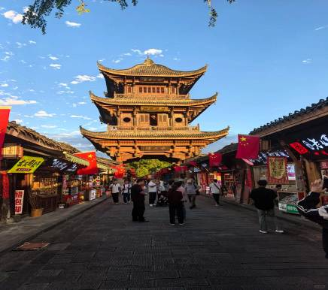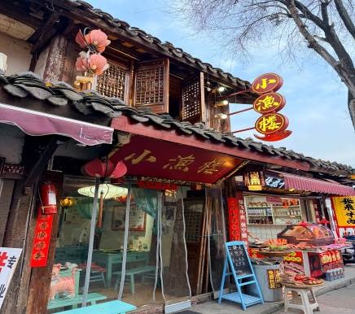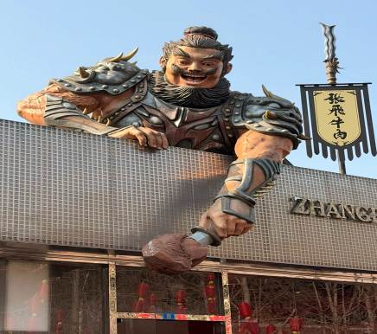

เที่ยง รับประทานอาหารกลางวัน เมนู..เป็ดปักกิ่ง
บ่าย นำท่านเดินทางกลับสู่ ฉงชิ่ง (ใช้เวลาเดินทางประมาณ 3 ชั่วโมง) ตั้งอยู่ภาคตะวันตกของประเทศจีน ทั้งเป็นมหานครที่ใหญ่ที่สุดของประเทศจีน และเป็นศูนย์กลางของการคมนาคมทางบก และนำท่านสู่ ถนนคนเดินเจี่ยฟ่างเป่ย ศูนย์กลางทางการค้าขนาดใหญ่ใจกลางเมือง เต็มไปด้วยร้านค้า กว่า 3,000 ร้านอาหาร และร้าน ART TOY POP MART ยอดนิยม
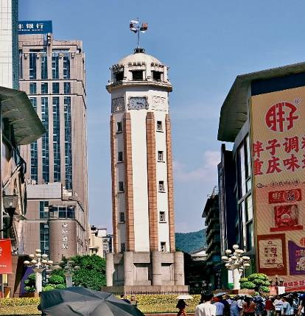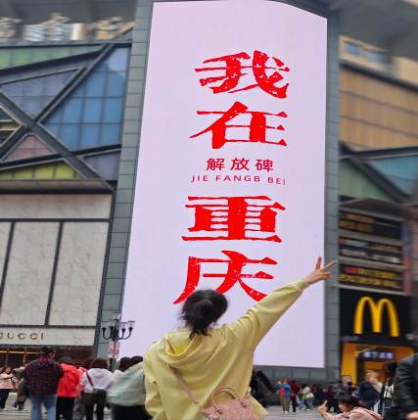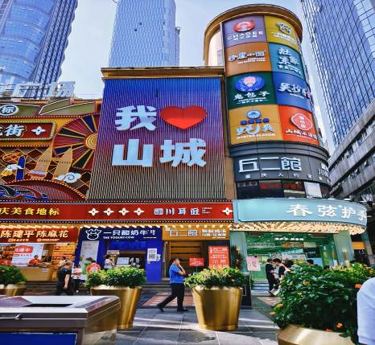

นำท่าน ช้อปปิ้งหงหยาต้ง เป็นแหล่งช้อปปิ้งขนาดใหญ่ แบ่งเป็นโซนหลายชั้น ในส่วนของชั้น 4 จะเป็นตลาดของกิน เต็มไปด้วยร้านค้ามากมาย ตกแต่งในสไตล์จีนโบราณ ที่โดดเด่นเห็นจะเป็นสินค้าแปรรูป และเครื่องเทศโดยเฉพาะหมาล่า วัตถุดิบที่ชาวจีนเสฉวน นิยมใส่ลงไปในอาหาร
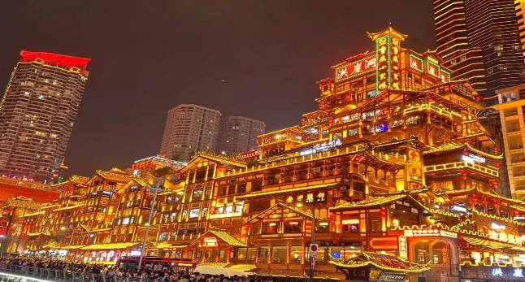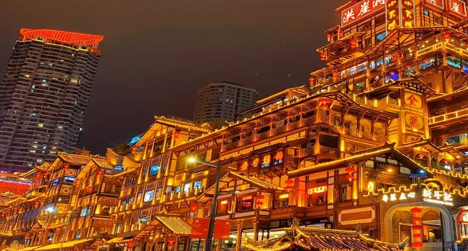

ค่ำ รับประทานอาหารค่ำ เมนู..สุกี้หม่าล่า
พักที่ FOUR POINTS BY SHERATON CHONGQING HOTEL หรือเทียบเท่าระดับ 5
วันที่ห้า ฉงชิ่ง • รถไฟฟ้าทะลุตึก (ชมภายนอก) • Chongqing Liangjiang Outlet • ฉงชิ่ง • กรุงเทพฯ
(สนามบินสุวรรณภูมิ) (PN6429:14.40-16.55)

เช้า รับประทานอาหารเช้า ณ ห้องอาหารโรงแรม
นำท่านชม รถไฟฟ้าทะลุตึก (ชมภายนอก) รถไฟฟ้าที่มีความแปลกไม่เหมือนใคร เนื่องจากถูกสร้างขึ้นมาให้ลอดผ่านอาคารต่างๆ ได้โดยไม่ต้องทุบตึกทิ้ง รถไฟทะลุตึกสายนี้เรียกว่า Mountain City ตั้งอยู่ในเมืองฉงชิ่ง เป็นรถไฟชนิดพิเศษที่ถูกสร้างขึ้นบนตึกสูงถึง 19 ชั้นเลยทีเดียวโดยนักวางแผนได้ทำการสร้างสถานี Liziba Station ในอาคารที่มีประชาชนพักอาศัยอยู่อย่างหนาแน่น ตั้งแต่ตึกชั้นที่ 6 ไปจนถึงชั้นที่ 8 โดยให้ประชาชนที่อยู่ในพื้นที่บริเวณนั้นสามารถใช้บริการรถไฟจากสถานีดังกล่าวได้อย่างสะดวกสบาย แม้ว่าประชาชนในพื้นที่บริเวณดังกล่าว จะอาศัยอยู่ในบริเวณที่ใกล้เคียงกับสถานีรถไฟที่เต็มไปด้วยความวุ่นวาย แต่เมื่อไหร่ก็ตามที่รถไฟได้เข้าสู่ชานชาลา ทางเจ้าหน้าที่จะปิดเสียงลงด้วยอุปกรณ์ชนิดพิเศษ ซึ่งจะทำให้เสียงของรถไฟดังไม่ต่างจากการเปิดเครื่องล้างจานเลย
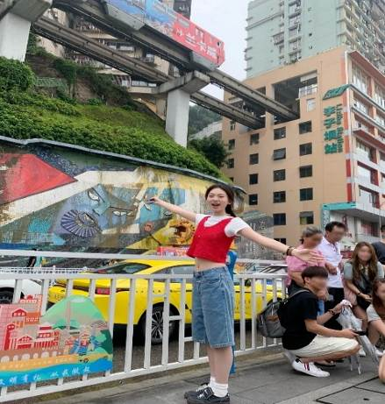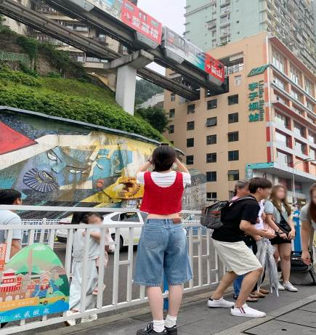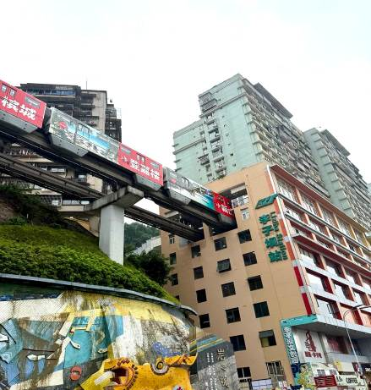

จากนั้นนำท่านสู่ Chongqing Liangjiang Outlet เอาต์เล็ตหรูระดับเมืองใหญ่ของฉงชิ่ง โซน Liangjiang New Area แลนด์มาร์กช้อปปิ้งสไตล์ยุโรป แบรนด์ดังราคาดี ให้ท่านเพลิดเพลินอิสระช้อปปิ้งเลือกซื้อของฝากแก่ญาติสนิทมิตรสหาย
อาหารเที่ยง บริการ SET BOX ท่านละ 1 ชุด
สมควรแก่เวลา กรุณาตรวจเช็คสัมภาระให้เรียบร้อย เพื่อเตรียมตัวเดินทางสู่สนามบินเพื่อกลับกรุงเทพฯ
14.40 น. ออกเดินทางสู่ กรุงเทพฯ โดยสายการบิน WEST AIR AIRLINE เที่ยวบินที่ PN6429
(ไม่มีบริการอาหารและเครื่องดื่มบนเครื่อง)
16.55 น. ถึง กรุงเทพฯ (สนามบินสุวรรณภูมิ) โดยสวัสดิภาพ พร้อมความประทับใจ......... ☺ ☺ ☺ ☺

********ขอบคุณทุกท่านที่ใช้บริการ********
☺ ☺ ☺ ☺ ซื่อสัตย์ จริงใจ ห่วงใย เน้นบริการ คืองานของเรา ☺ ☺ ☺ ☺

**หมายเหตุ: โปรแกรมและราคาสามารถเปลี่ยนแปลงได้ตามความเหมาะสมโดยไม่ต้องแจ้งให้ทราบล่วงหน้าทางบริษัทฯ จะถือผลประโยชน์ของลูกค้าเป็นสำคัญ**
***ในกรณีที่ลูกค้าต้องออกตั๋วโดยสารภายในประเทศ (เครื่องบิน ,รถทัวร์ ,รถไฟ) กรุณาติดต่อเจ้าหน้าที่ของบริษัทฯ เพื่อเช็คว่ากรุ๊ปมีการคอนเฟิร์มเดินทางก่อนทุกครั้ง เนื่องจากสายการบินอาจมีการปรับเปลี่ยนไฟล์ทบิน หรือเวลาบิน โดยไม่ได้แจ้งให้ทราบล่วงหน้า ทางบริษัทฯ จะไม่รับผิดชอบใด ๆ ในกรณี ถ้าท่านออกตั๋วภายในโดยไม่แจ้งให้
ทราบและหากไฟล์ทบินมีการปรับเปลี่ยนเวลาบิน เพราะถือว่าท่านยอมรับในเงื่อนไขดังกล่าว***
